Главное управление МЧС России по Республике Башкортостан

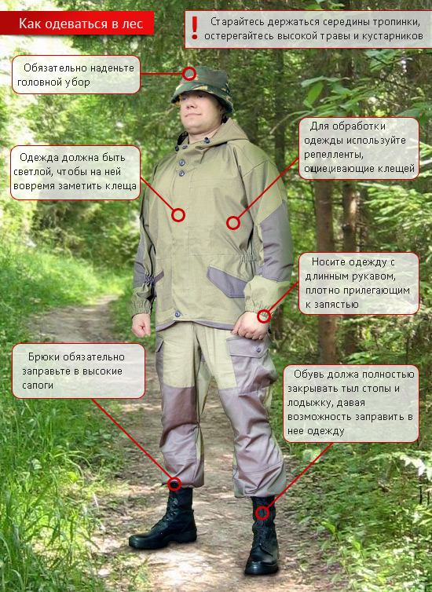
Чтобы защититься от клещей, как бы ни было жарко, в лес следует отправляться в одежде, хорошо защищающей тело. Одежда должна быть с длинными рукавами, плотно прилегающими к запястью, брюки необходимо заправить в высокие сапоги, гольфы и носки с плотной резинкой. Голову необходимо защищать капюшоном, либо надеть косынку или шапку, заправив туда волосы. Лучше, чтобы одежда была однотонной, так на ней клещей легче обнаружить. Каждые 10-15 минут рекомендуется проводить само - и взаимоосмотры.
В лесу не рекомендуется садиться или ложиться на траву. Для выбора места стоянки предпочтительны сухие сосновые леса с песчаной почвой или участки, лишенные травянистой растительности.
После возвращения из леса необходимо провести полный осмотр тела, одежды. Нельзя заносить в помещение свежесорванные цветы, ветки, верхнюю одежду и другие предметы, на которых могут оказаться клещи.
Если в доме есть домашние животные, их необходимо в период активности клещей обрабатывать средствами против эктопаразитов в форме капель на холке.

ДЕЙСТВИЯ ПРИ ОБНАРУЖЕНИи КЛЕЩА
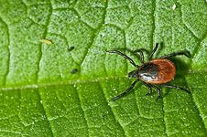
Присосавшихся к телу клещей следует немедленно удалить, стараясь не оторвать хоботок. Не пытайтесь вытащить клеща рукой, т.к. вирус энцефалита может остаться в толще кожи. Клещи удаляются легче после их смазывания маслом (жиром) на 30 минут. Возьмите клеща пинцетом или петлей из крепкой нити и осторожно вытяните из кожи, раскачивая в разные стороны. Если осталась головка, необходимо обратиться к врачу.
После удаления клеща ранку следует продезинфицировать раствором йода и обратиться в медицинское учреждение. Клеща следует сохранить в плотно закрытом флаконе и доставить его живым в течение 2-х суток с момента удаления в лабораторию, так как на ранней стадии в случае укуса инфицированным клещом можно предотвратить развитие болезни.

